详 细 项 目 设 计 方 案
规则可审计，回答有出处，建单有闸门
某某科技有限公司 · 报销助手智能体系统 · 技术设计与实施方案

客户 | 某某科技有限公司
项目 | 报销助手智能体系统（Reimburse Copilot）
版本 | V1.0
日期 | 2026-11-06
技术栈 | Python 3.11+ / FastAPI / SQLite / 原生 JS
部署形态 | 内网单机 · 8C16G · 无 GPU

本方案与《需求分析方案》V1.0 配套，需求编号一一对应。

目 录

提示：在 Word 中按 Ctrl+A 后 F9 可一键更新目录页码。

一、设计目标与原则
本方案要交付的不是一个“会聊天的报销机器人”，而是一条可审计的提交前预检链路。所有设计取舍都服从五条原则：
原则 | 含义 | 落地方式 | 反面案例
规则代码化 | 金额、时效、标准、查重由代码判定 | app/agent/rules.py 唯一裁判 | 让模型“估算”住宿上限
回答可引用 | 每句结论能指到条款与版本 | 检索片段带 doc/section/clause | 只给结论不给依据
建单有闸门 | 有副作用的动作必须可中断 | confirm_required + 代码校验 | 模型直接写库
降级可用 | 模型挂了系统不整体不可用 | HeuristicBrain / 条文兜底 | 白屏或 500
零依赖可复现 | 无 Key、无外部服务也能演示 | 标准库实现检索/规则/Agent | 必须装 30 个包才能跑

一个关键取舍
不引入 LangChain 等 Agent 框架。核心循环只有约 60 行，引入框架会增加 30+ 依赖与黑盒状态机，而本项目需要的四件事（工具 schema、轮次上限、逐步日志、可中断）都能用标准库表达。

二、总体架构

2.1 分层视图
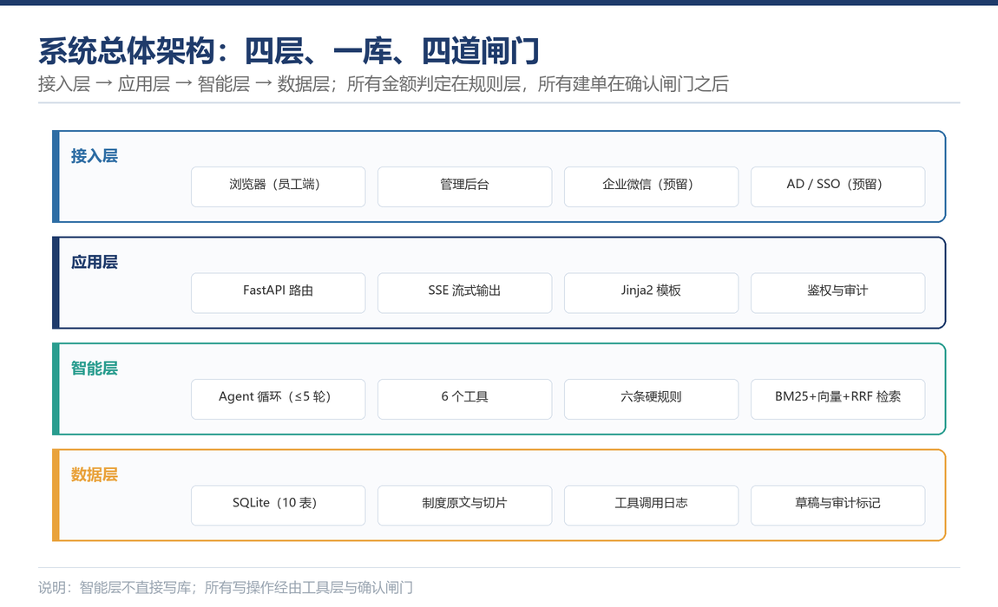
图 1 系统总体架构（四层）
层 | 职责 | 关键文件 | 不做什么
接入层 | 浏览器/后台/企微入口，登录态 | app/web/templates、static | 不承载业务规则
应用层 | 路由、SSE、鉴权、审计 | app/web/*.py、app/main.py | 不直接调模型
智能层 | Agent 循环、工具、规则、检索 | app/agent/*、app/rag/index.py | 不直接写库（经工具）
数据层 | SQLite、制度原文、日志 | app/db.py、data/ | 不存明文口令

2.2 技术选型
领域 | 选型 | 理由 | 备选/演进
Web 框架 | FastAPI + Uvicorn | 异步、SSE 原生、类型友好 | Flask（同步，SSE 需额外处理）
模板/前端 | Jinja2 + 原生 JS | 无构建、无 CDN、内网可用 | Vue/React（增加构建链）
检索 | BM25 + 哈希向量 + RRF | 零依赖、可解释、切片量级小 | FAISS/Milvus（二期）
存储 | SQLite（WAL） | 单机、备份=拷贝、事务足够 | PostgreSQL（多实例时）
模型 | OpenAI 兼容协议 | 供应商可替换、无 SDK 锁定 | 私有化 vLLM（二期）
鉴权 | PBKDF2 + 手写 HS256 JWT | 标准库实现、可审计 | OIDC/AD SSO（预留）

2.3 部署拓扑
单台 8C16G 虚拟机，内网 443 反向代理到 127.0.0.1:8000；SQLite 与制度文件同机；夜间 02:00 备份到 NAS；模型 API 出网经白名单；无 GPU、无消息队列、无 Redis。
组件 | 规格 | 数量 | 说明
应用 VM | 8 vCPU / 16GB / 200GB SSD | 1 | Ubuntu 22.04 或 Windows Server 2019+
反向代理 | Nginx / IIS | 1 | TLS 终止、限流、静态缓存
数据库 | SQLite 文件 | 1 | WAL 模式，随应用部署
备份 | NAS / 对象存储 | 1 | 每日全量 + 保留 30 天
模型 | 外部 API 或私有化 | — | 默认外部 API，可切离线模式

三、模块设计

3.1 检索层（app/rag/index.py）
制度文本按 500 字切片、50 字重叠，中文按 2-gram 分词；BM25 与 256 维哈希向量并行召回，RRF（k=60）融合取 Top3。三道门禁保证“不乱答”：
门禁 | 规则 | 作用
相关性门禁 | 融合分数低于阈值 → 视为无依据 | 避免硬凑条文
域外词表 | 命中健身房/宠物/礼金等 → 直接弃答 | 覆盖制度外问题
条块完整性 | 切片必须带标题/小节/条款号 | 保证引用可核对

检索结果进入提示词时只保留“标题 + 小节 + 条款号 + 原文”，模型被要求在回答中引用；引用卡由后端 `render_citations` 统一生成，避免模型编造来源。

3.2 规则层（app/agent/rules.py）
规则层是唯一裁判，输出结构化结论（是否通过、金额、条款、解释），不生成自然语言长文。
规则 | 判定内容 | 边界值 | 输出
R1 时效 | 费用发生日起 90 个自然日 | 第 90 天可报，第 91 天拒绝 | deadline_ok + 剩余天数
R2 住宿 | 城市等级 × 职级三档 | 超 1 元即超标；上浮 ≤50% 需特批 | cap、超标金额、自付金额
R3 伙食 | 一线 100 / 新一线 80 / 其他 60；当天往返 50% | 半天 = 50%，四舍五入到元 | allowance
R4 发票要素 | 抬头=公司全称、税号精确匹配 | 错 1 位即不通过 | 逐字段结论
R5 查重 | 发票号全局唯一 | 跨用户、跨会话 | 占用草稿号
R6 审批链 | ≥5,000 部门负责人；≥20,000 财务总监 | 含等于；叠加不替代 | 审批人列表

为什么规则不用模型
同样的输入必须得到同样的金额，且要能解释到条款。模型的温度参数、上下文长度、供应商升级都会改变输出；审计场景不能接受“上次算 500，这次算 520”。

3.3 工具层（app/agent/tools.py）
工具 | 副作用 | 参数（required） | 失败约定
search_policy | 无 | query | 空结果 → 弃答
query_expense_standard | 无 | city（job_level/days 可选） | 未知城市 → 追问问清
request_invoice_info | 无 | fields | 不编造占位值
validate_invoice | 无 | invoice_no/amount/invoice_date | 返回逐条问题
create_draft | 写库 | trip_city/items[] | 未校验 → VALIDATION_REQUIRED
list_my_drafts | 无 | limit | 仅本人

工具失败不抛异常，统一返回 `{ok:false, error_code, message, hint}`，让模型能读懂“下一步做什么”，也让人能看懂“为什么没成”。

3.4 Agent 编排（app/agent/engine.py）
自研 5 轮循环：组装提示词 → 载入最近 6 轮历史 → 模型给出 tool_calls → 执行/中断 → 回填结果 → 下一轮。终止条件四种：不再调工具、用完 5 轮、请求建单（中断）、LLM 异常（降级）。
双大脑设计：有 API Key 用 LLMBrain，无 Key 用 HeuristicBrain（确定性意图路由）。两者共用工具、闸门、日志表，因此升级模型不改业务代码，评测也能稳定复现。

3.5 Web 与前端（app/web/）
页面/接口 | 角色 | 关键交互 | 安全
/chat | 员工 | SSE 流式、引用卡、确认卡、草稿 | 登录 + 本人会话
/drafts | 员工 | 草稿列表、状态 | 仅本人
/admin/policies | 管理员 | 上传/删除/重建切片 | 二次确认 + 软删除
/admin/prompts | 管理员 | 编辑模板、版本 +1 | 管理员守卫
/admin/audit | 管理员 | 按人/时间/标记筛选 | 审计留痕
/admin/logs | 管理员 | 工具调用明细 | 只读

前端不引入框架与 CDN：手写 SSE 解析（fetch + ReadableStream）、打字机效果、引用卡与确认卡，保证内网离线可用、首屏无外部请求。

四、关键流程

4.1 建单链路与四道闸门
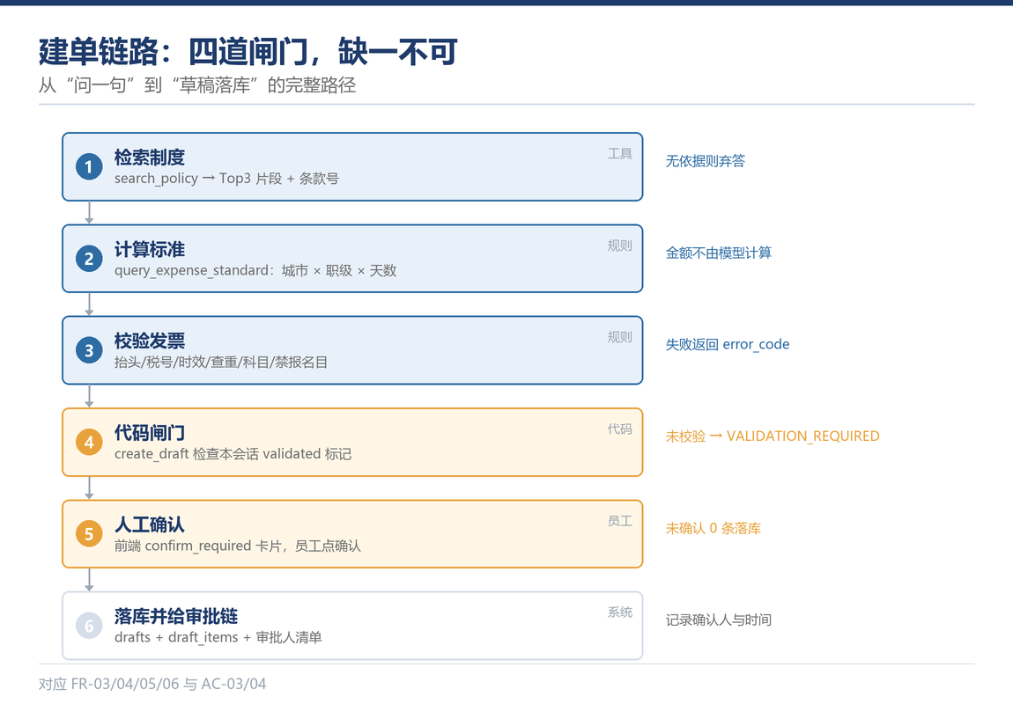
图 2 建单链路：检索 → 计算 → 校验 → 代码闸门 → 人工确认 → 落库
第 3 步与第 4 步是两回事：`validate_invoice` 是“算”，`create_draft` 里的检查是“卡”。即使模型被诱导跳过校验，代码闸门仍会返回 VALIDATION_REQUIRED；即使闸门被绕过，前端没有员工确认也不会落库。三层防御分别对应模型、代码、人。

4.2 一次问答的 SSE 事件序列
顺序 | 事件 | 载荷 | 前端行为
1 | status | 阶段提示 | 显示“正在检索制度…”
2 | tool_call | 工具名/参数 | 折叠显示工具条
3 | tool_result | 结果摘要 | 更新工具条状态
4 | token | 增量文本 | 打字机输出
5 | citations | 条款/文档/片段 | 渲染引用卡
6 | confirm_required | 草稿预览 | 渲染确认卡并禁用输入
7 | done | 耗时/模式 | 恢复输入

4.3 知识库更新
上传 → 解析（md/txt/pdf）→ 切片（500/50）→ 入库 → 重建索引 → 立即可检索。同名文档自动把旧版置为 archived，检索只命中当前版；删除为软删除，切片立即失效，但保留审计记录。

五、接口设计
方法 | 路径 | 角色 | 说明
GET | /healthz | 公开 | 健康检查
POST | /api/auth/login | 公开 | 登录，写 httpOnly Cookie
POST | /api/chat/stream | 员工 | SSE 问答
POST | /api/chat/confirm | 员工 | 确认/拒绝草稿
GET | /api/chat/sessions | 员工 | 本人会话列表
GET | /api/drafts | 员工 | 本人草稿
POST | /api/admin/policies | 管理员 | 上传制度
DELETE | /api/admin/policies/{id} | 管理员 | 删除（软删）
POST | /api/admin/policies/{id}/reindex | 管理员 | 重建切片
POST | /api/admin/prompts | 管理员 | 保存提示词（版本 +1）
GET | /api/admin/audit | 管理员 | 审计查询

六、数据模型
SQLite 10 张表，零 ORM；所有金额以“分”为整数存储，避免浮点误差。
表 | 用途 | 关键字段 | 索引/约束
users | 账号与角色 | username, pwd_hash, role, job_level | username 唯一
sessions | 会话 | user_id, title, updated_at | user_id+updated_at
messages | 消息 | session_id, role, content, meta | session_id+id
policy_docs | 制度文档 | title, version, effective_date, status | 同名归档
policy_chunks | 切片 | doc_id, ord, text, section | doc_id+ord
drafts | 报销单草稿 | user_id, trip_city, total, status | user_id+created_at
draft_items | 费用明细 | draft_id, category, amount, invoice_no | draft_id
agent_logs | 工具调用 | session_id, tool, args, ms, result | session_id+id
prompt_templates | 提示词 | key, content, version | key 唯一
audit_flags | 审计标记 | message_id, reason, status | message_id

金额与发票号的处理
金额统一存整数分；发票号在库内明文（查重需要），在页面掩码（只显示前 2 后 4）；税号不落日志。这是“可审计”与“最小披露”的折中。

七、人工确认与审核点
本系统有 5 处人工确认/审核点，其中 3 处为强制闸门（不可配置关闭）：
编号 | 位置 | 触发 | 人工动作 | 强制 | 留痕
H1 | 员工端 · 建单 | create_draft 请求 | 核对金额/明细/审批链后点“确认生成” | 是 | 确认人、时间、草稿号
H2 | 管理端 · 删除制度 | 点击删除 | 二次弹窗确认；软删除 | 是 | 操作人、文档、时间
H3 | 管理端 · 审计 | 命中风险关键词 | 人工复核，标记“已核实/误报” | 是（高风险） | 复核人、结论
H4 | 管理端 · 提示词 | 保存模板 | 管理员确认发布，版本 +1 | 否（管理员权限） | 版本、diff
H5 | 财务 · 最终审核 | 草稿进入 OA 后 | 审核员按预检清单复核并签批 | 是（线下） | OA 审批记录

H1 的实现细节：`create_draft` 到达时不执行，先写一条 status=pending 的助手消息，推送 `confirm_required` 并结束本轮；确认接口读取 pending 中保存的“已通过校验的发票号”，恢复校验态后再执行。重复确认会被拒绝，避免重复建单。

八、安全与合规设计
维度 | 措施 | 验证
认证 | PBKDF2-SHA256（12 万次）+ httpOnly Cookie JWT（12h） | 登录/过期/篡改用例
授权 | require_user / require_admin 双守卫；他人资源按 404 | 角色越权用例
注入 | 参数化 SQL；前端转义；提示词注入按“普通文本”处理 | 对抗用例
隐私 | 发票号/税号掩码；日志脱敏；不记录口令 | 页面抽查
传输 | 内网 HTTPS；模型 API 白名单 | 安全评审
审计 | 工具调用、确认、删除、提示词版本全留痕 | 重建 20 条
备份 | 每日全量 + 30 天保留；恢复演练 | 演练报告

九、性能与容量
指标 | 目标 | 设计手段 | 实测/备注
检索 P95 | < 200ms | 内存索引、500 字切片、Top3 | 本地实测满足
SSE 首字 | < 1s（离线） | 先推 status，再流式 token | 依赖模型时 1–3s
单票预检 | < 300ms | 纯规则，无模型调用 | 本地实测 < 50ms
并发 | 20 在线 | 单 worker + 异步 IO；模型侧限流 | 压测待执行
数据量 | 3 年 6.6 万单 | SQLite 索引 + 分页 | 容量 < 2GB
可用性 | 99.5% | 健康检查 + 自动重启 | 试点期监控

十、实施计划与交付物
阶段 | 周期 | 关键任务 | 里程碑
W1–W2 | 需求确认与制度盘点 | 访谈复盘、制度切片、验收口径签发 | 需求基线 v1.0
W3–W5 | MVP 搭建 | 检索、规则、Agent、确认闸门、管理后台 | 可演示版本
W6–W7 | 试点准备 | 历史单据回放、账号与权限、培训 | 试点就绪检查表
W8–W12 | 并行试点 | 3 部门 180 人，周度复盘与规则修订 | 试点周报
W13–W14 | 评估与推广决策 | 指标复盘、ROI 复核、推广方案 | 验收报告

交付物 | 形式 | 验收方式
需求分析方案 | DOCX | 需求评审会签
详细设计方案 | DOCX（本文） | 技术评审
MVP 系统 | 源代码 + 部署包 | 冒烟 31 项 + 评测 30 条
测试方案与报告 | MD + DOCX | 测试评审
上线交付运行手册 | DOCX | 运维演练
培训材料 | PPT/文档 | 培训考核 ≥80 分

十一、演进路线
阶段 | 能力 | 触发条件
一期（本期） | 问答、预检、草稿、确认、审计 | 验收通过
二期 | OCR 识别、税务查验、OA 单向推送 | 试点退单率 ≤8% 且预算批准
三期 | 费用预测、预算预警、多组织多租户 | 全公司推广后
技术演进 | 向量库、私有化模型、SSO | 数据量 >50 万切片或合规要求

